Ползучесть и проницаемость пород-коллекторов
Хлынин Д.А.¹, Карев В.И.²
¹студент, ²д.т.н
Московский государственный университет имени М.В. Ломоносова,
физический факультет, Москва, Россия
E–mail: Khlynin.da16@physics.msu.ru
Целью работы является экспериментальное и теоретическое исследование деформационных, предельных и фильтрационных свойств горных пород в сложном напряженном состоянии, возникающих при обработке нефтяных и газовых скважин, с уделением особого внимания временным воздействиям.
Учет ползучести горных пород имеет большое практическое значение для оценки долговременной устойчивости скважин, особенно в случае необсаженных скважин. Если порода возле скважины способна деформироваться при постоянном рабочем давлении, она будет вытеснена в скважину, что приведет к ее разрушению.
Эксперименты проводились с использованием Испытательной системы трехосного независимого нагружения (ИСТНН), разработанной в ИПМех РАН, на образцах горных пород из различных месторождений нефти и газа. ИСТНН позволяет нагружать кубические образцы размером 40x40x40 мм или 50x50x50 мм в режимах изменения силы и перемещения. [4]
Эксперименты на образцах пласта одного из месторождений нефти проводятся по программам нагружения, соответствующим напряженному состоянию в призабойной зоне при снижении рабочего давления. Программы нагружения (рис. 1) написаны так, чтобы они соответствовали напряженному состоянию, возникшему вблизи горизонтальной скважины в проницаемом пласте, который в своем исходном состоянии подвергался неравновесному начальному напряженному состоянию. [3, 5]

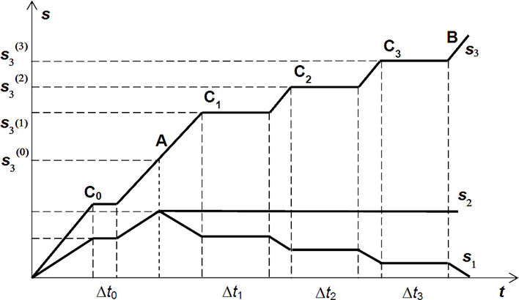

Напряжение

Время

Рис.1. Программа нагружения.

В результате, образцы керна одного из нефтяных месторождений России, были испытаны в соответствии с заданными программами, которые были выбрана в соответствии с геологическими о геофизическими полевыми данными. Особое внимание было уделено определению реологических свойств изучаемых пород. В процессе проведения испытания горных пород из резервуаров нефтяного месторождения было описано неупругое поведение, включая его зависимости от временных эффектов. Определенно, что в зависимости от типа напряженного состояния и уровня напряжений наблюдается два типа ползучести: ограниченная и неограниченная.

Литература
1. Тимошенко С.П., Гудьер Д. Теория упругости // Наука. Главная редакция физико-математической литературы. Москва. 1979
2. Качанов Л.М. Теория ползучести // М.: Физмалит. 1960. 455 с.
3. Желтов Ю.П., Христианович С.А. О гидравлическом разрыве нефтеносного пласта // Изв. АН СССР. ОТН. 1955. №5. С.3-41.
4. Karev V I, Klimov D M, Kovalenko Yu F // Modeling Geomechanical Processes in Oil and Gas Reservoirs at the True Triaxial Loading Apparatus. Physical and Mathematical Modeling of Earth and Environment Processes. Ser. Springer Geol. 2018. 30: 336–349
5. Terzaghi K. Erdbaumechanik auf Bodenphysikalischer Grundlage. // F. Deuticke, Leipzig. 1925

